4多站扩展式全自动比表面积及孔隙度分析仪
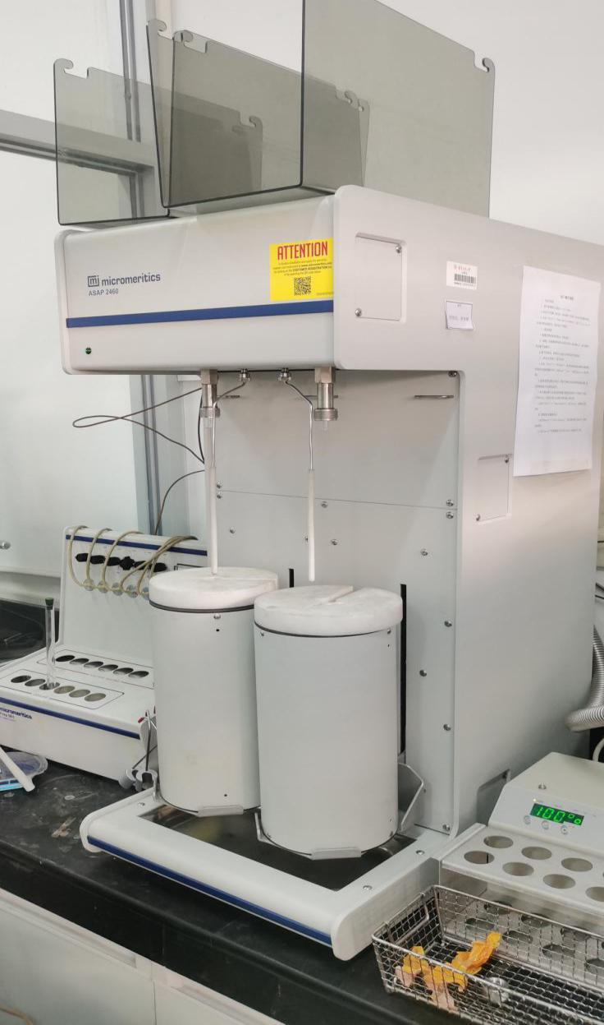
4.1主要功能及用途：
4.1.1表面积和孔隙率分析

4.2主要技术指标：
4.2.1分析站可独立或并行分析，分析过程中可根据需要在可用分析站装载或卸载样品。
4.2.2不需要重新添加液氮即可进行高达60h分析，不需人工操作即可得到高分辨吸附/脱附曲线。
4.2.3使用主控模块和两个附加模块，可在30min 内同时完成6个样品的BET比表面积分析。
4.2.4伺服阀控制定量给气和排气。
4.2.5进气口多达5个，并配有测量自由空间的专用进气口。
4.2.6直观的MicroActive软件结合用户自定义的报告，能够以交互方式分析等温线数据。在BET、t-plot、Langmuir，DFT和NLDFT理论模型中，用户可通过图形界面选择数据范围。
4.2.7创新仪表监控界面实时显示仪器性能指标和维护情况。

4.3主要特点：
4.3.1全自动扩展式分析模块，优化的样品浏览界面。
4.3.2高通量，两站、四站或者六站可选。
4.3.3 BET比表面积测量仅需30分钟。
4.3.4可选择最大体积增量进气方式或指定压力范围内进气方式。
4.3.5分析温度可以输入、计算或测量。
4.3.6可在不同等温线部分选择不同的平衡时间。
4.3.7低比表面积和微孔选配。
4.3.8具有高级NLDFT建模的创新的MicroActive软件。
4.3.9先进的工程技术可确保从主控制单元到扩展分析单元单元的所有端口都具有出色的准确性，可重复性和可重现性。
4.4生产厂家：美国麦克仪器有限公司

4.5联系人:李争晖13416150640

